PROPUESTA PEDAGOGICA Nº IV
TURNO: Mañana / Tarde / Vespertino
Materia: QUIMICA II
Curso: 2º División: 1º,2º Y 3º
Semana: 30-04-20 al 13-05-20
Profesor/res: Molina Ester Curso: 2º Div: 1ª , 2º email:estercita_78@ Hotmail.com Turno: Tarde.
Profesor/ra: CHinchila Elizabeth Curso: 2º Div: 3ª email:elichin_1@hotmail.com Turno: vespertino

TEMA: LA MATERIA.

Ya sabemos el método que utilizan los químicos para trabajar, ahora avanzaremos en estudiar aquello que es objeto de estudio de los químicos para que nosotros podamos entender el mundo que nos rodea.
¡¡¡Comencemos a trabajar!!! Piensa:

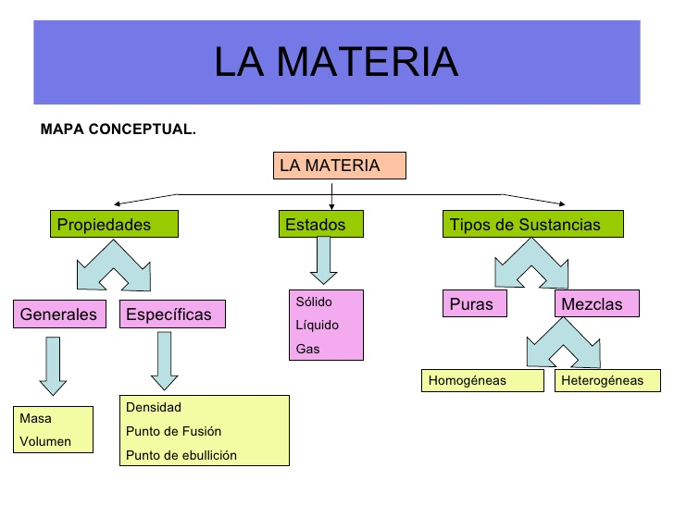
Algun dia lo dire, no fue facil pero lo logre!!!!!!!!!
En el mundo que nos rodea reconocemos objetos perceptibles tales cómo árboles, rocas, nubes denominadas cuerpos (porción de materia limitada) que son incontables y deferentes, que poseen un componente común que se llama MATERIA: entonces podemos definirla como todo aquello que ocupa un lugar en el espacio y se convierte en energía. Por lo tanto, las propiedades de la materia son aquellas características químicas y físicas que la componen y describen.
Las propiedades de la materia pueden ser a su vez:
- Propiedades extensivas, dependen de la cantidad de materia presente (como la masa y el volumen)
- Propiedades intensivas,organolépticas: que no dependen de la cantidad de materia (como la dureza y la densidad).
Masa: corresponde a la cantidad de materia medida en kilogramos (unidad de la masa) por medio de una balanza. Es una propiedad extensiva.
Volumen: es el espacio ocupado por la materia que se mide en metros cúbicos o litros. Es una propiedad extensiva.
Divisibilidad: es la propiedad que implica que la materia pueda ser dividida en varias partes. Ppropiedad extensiva.
Compresibilidad: reducción del volumen de la materia mediante compresión. Por ejemplo: el aire que existe en los neumáticos está comprimido. Propiedad extensiva.
Elasticidad: corresponde al regreso al volumen original de la materia luego de dejar de ser comprimida. Por ejemplo: cuando el aire sale de los neumáticos, regresa a su volumen en la atmósfera.
Inercia: propiedad de la materia que indica la resistencia al cambio, es decir, que mantiene su estado de reposo o de movimiento a menos que se le aplique una fuerza.
Propiedades organolépticas: son aquellas características que pueden ser percibidas por los sentidos, como el sabor, el color, el olor, la dureza o la textura.La Densidad es una propiedad intensiva ya que es la relación entre la masa se un cuerpo y el volumen que ocupa. La conductibilidad eléctrica y térmica también son propiedades intensivas se refiere a la capacidad de dicha sustancia de conducir a través de sí mismo la corriente eléctrica o el calor. Por ejemplo cuando un recipiente de metal puesto al fuego conduce calor para calentar el contenido.Punto de ebullición: es la temperatura a que una sustancia hierve. Es una propiedad intensiva. La elasticidad, la velocidad el volumen especifico el punto fusión, dureza, olor, solubilidad, sabor, color, porosidad. La solubilidad es la capacidad que tienen las sustancias de disolverse. La dureza es la resistencia que opone un material al ser rayado. La fusión
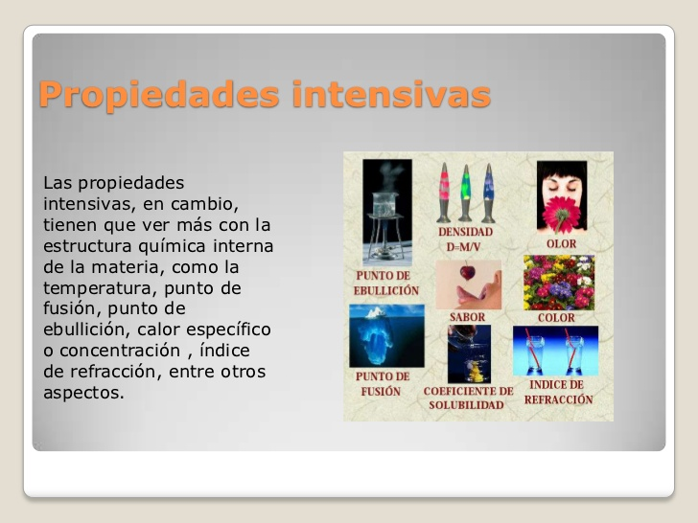

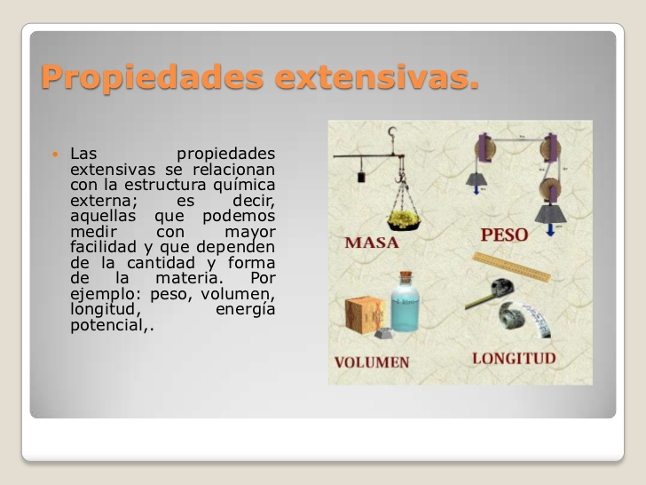

ACTIVIDADES:Resuelve en base al material teórico que se te proporciono:
- Define materia.
- Observa en tu habitación y nombre ejemplos de materia.
- Diferencie propiedades extensivas de las intensivas.
- Completa el siguiente cuadro:
Propiedades Intensivas | Propiedades Extensivas
Por.ej. Densidad

- Explica porque el agua, las nubes, la roca el aire y los seres vivos son materia.
……………………………………………………………………………………………………………………
……………………………………………………………………………………………………………………
…………………………………………………………………………………………………………………..

- Completa el párrafo:
Las propiedades principales de la materia son dos:
La…………………………………… y la……………………………………
La masa se mide en………………….(una piedra pesa 100kilogramos)
El volumen se mide en……………………..(una botella de aceite tienen un volumen de 1 litro)

- Dibuja elementos que se emplean para medir la masa de un cuerpo.

